بسم الله الرحمن الرحيم
دولــــــــــــــة فــــلـســطــــيـــن الصــف :الرابع الأساسي
وزارة التربية والتعليم العـــــالي المبحث: الريـــاضيــات
مديرية التربية والتعليم ( ) التاريخ: /5 / 2017
المدرسة : ........................ اليوم :
ورقـــــــــة عــمـــل / تذكير وتقويم نهايةالفصل الثاني الاسم : ....................................
القسم الأول : عزيزي الطالب ضع حول ما تراه إجابة مناسبة وصحيحة لكل سؤال :
- من مضاعفات العدد 4 هو العدد :
181646
- الرقم 7 في العدد 89745 موجود في منزلة :
الألوف العشرات المئات
- أصغر عدد من بين الأعداد التالية هو :
27890 27889 27891
- العدد 12030 يكتب بالكلمات ..
اثنا عشر الفاً وثلاثون اثنا عشر الفاً وثلاثة اثنا عشر الفاً وثلاثمئة
- أكبر عدد من بين الأعداد التالية هو :
92300 92030 92003
- العدد الذي يقبل القسمة على 2 هو :
7 28 15
- العدد الذي لا يقبل القسمة على 3 هو:
215 645 6259
- عندما نقول " وَزَعَأحمد900شيقل على اخوته الثلاثة " فإن المقسوم عليه هو:
300 900 3
- الكسر 0.4 بالكلمات :
4 من مئة رُبع أربعة أعشار
- طول ضلع المربع =
المحيط + 4 المحيط ÷ 4 المحيط × 4

القسم الثاني /أكمل الفراغات :
- مضاعفات العدد 5 الأقل من 45 هي:
......... ، ......... ، .......... ، .......... ، .......... ، ......... ، ......... ، ..........
- عندما يكون باقي القسمة (0) فإن المقسوم هو عدد .................. .
- يقبل العدد القسمة على 5 اذا كان في منزلة الآحاد ......... أو ......... .
- أكمل النمط 3 ، 6 ، 12 ، ....... ، ....... ، .........
- اجد الناتج 3 × 10 = ....... ، 3 × 100 = ........ ، 3 × 1000 = ........ .
- الكسر ( ثلاثةُ أعشار) بالرموز ....................
- الكسر 0.8 = ـــــــــــ
- المتر (م) = ............ سم .
- العدد 2.67 لإقرب عدد صحيح يساوي ............. ولإقرب جزء من عشرة يساوي ............ .
- 1.6 + 0.52 = .....................
- زوايا المستطيل جميعها متساوية في القياس، وقياس كل منها هو ............ .
==========================================================================
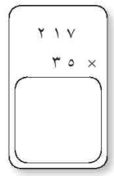
القسم الثالث / أ) حل هذه المسائل :
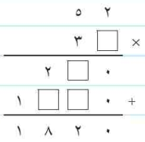
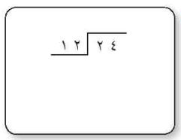
ب) أجد ناتج ما يلي، ثم أتحقق من صحة الحل :
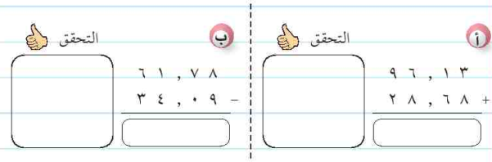
ج) اكمل المربعات الناقصة :
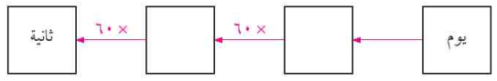
==========================================================================
معلم/ة المادة : .................................

